زرت قبر أمي
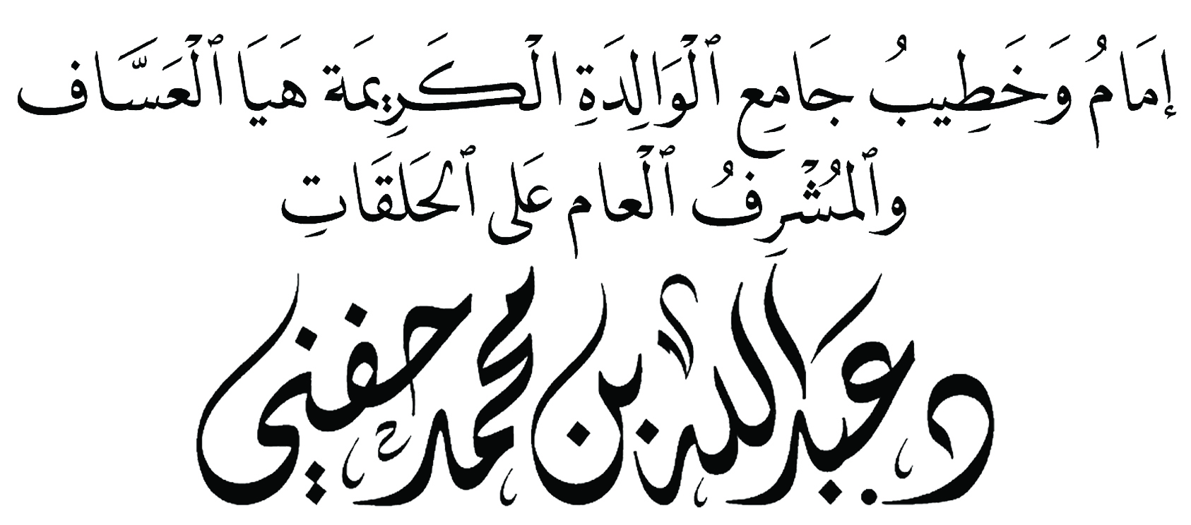

موقع جامع الكريمة هيا العساف : اضغط هنا القناة الرسمية على اليوتيوب : اضغط هنا
الأولى
زرت في صبيحة هذا اليوم قبر أمي.
أتذكر صبرها وحبها وعطائها وإحسانها، أتذكر تفريطي وتقصيري وعقوقي، فترحّمت عليها ودعوت لها بصوت يرتجف، ودموع لم تتوقف، وحسرة على فراقها، فسكبت العبرات ورفعت الدعوات وسألت الله تعالى أن يجزيها عني خير ما جزى أمًا عن ابنها لأنني والله اشتقت إليها.
إي والله .. وقفت عند قبرها مناجيًا ربي الرحيم الرحمن أن يفسح لها في قبرها مدّ بصرها، وأن ينور قبرها، فقد كانت انيسةُ دنيتي وخليلتي.
اشتقت والله لتقبيل يديها ورأسها، والله لا زلت أذكر اليوم الذي استيقظت على فاجعة فقدها.
ما أقسى الحياة بلا أم، كلامها لا يغيب عن سمعي.
خمسة وعشرون عامًا على فراقها، ووالله وكنت ولا زلت أعيش ثمرة برّها وإحسانها ودعائها وعطائها.
ذكرياتها هنا وهناك ولكن هيهات هيهات.
والله يا قوم ما جئت اليوم أخاطب عواطفكم، وأسكب دمعاتكم، ولكني جئت مذكــرًا قبل الفوات والندم، جئت أذكر كلّ من يتمتع بأمه على قيد الحياة أن يسارع الخطى ويغتنم أنفاس حياتها في إكرامها والإحسان إليها، فأصعب ما في الحياة فقد الأم، ويقين الانسان أنه لن يرى صورتها ولن يسمع صوتها بعد فقدها في هذه الدنيا أبدًا.
والله يا كرام إن أعظم الفقد فقد الأم، وأعظم المصائب رحيل الأم، يوم يغدو أحدكم إلى بيته، وقد فقد من كانت تملأ الدنيا بدعائها وإحسانها وحنانها وعطائها.
فقد الأم والله مصاب شديد لا يعلم بقسوته إلّا من عاش لحظة فقدانه، فالله سمى الموت مصيبة فقال: ﭽﮙ ﮚ ﮛ ﭼ المائدة: ١٠٦ فأي مصاب بالله أعظم من المصاب بفقد الأم؟
أيها الابن إذا فقدت أمك فقد فقدت سهمًا من سهام الليل، وباباً من أبواب الجنة.
أيها الابن إذا ماتت أمك مات أغلى وأرحم إنسان عرفته في حياتك .
والله يا بني لقد أدركنا حقاً بعد موت الأم لماذا وضع الله مفتاح الجنة تحت أقدامها؟

أيها الأبناء .. أدركوا الآباء والأمهات.
أيها الأبناء اتقوا الله في أمهاتكم وآباءكم، بادروا قبل أن يعض الواحد منكم أصابع الندم.
جاء رَجُلٌ لابن عَبَّاسٍ { ، فقال : إِنِّي خَطَبْتُ امْرَأَةً، فَأَبَتْ أَنْ تَنْكِحَنِي، وَخَطَبَهَا غَيْرِي، فَأَحَبَّتْ أَنْ تَنْكِحَهُ، فَغِرْتُ عَلَيْهَا فَقَتَلْتُهَا، فَهَلْ لِي مِنْ تَوْبَةٍ؟ قَالَ: أُمُّكَ حَيَّةٌ؟ قَالَ: لَا، قَالَ: تُبْ إِلَى اللَّهِ عَزَّ وَجَلَّ، وَتَقَرَّبْ إِلَيْهِ مَا اسْتَطَعْتَ. فَذَهَبْتُ فَسَأَلْتُ ابْنَ عَبَّاسٍ: لِمَ سَأَلْتَهُ عَنْ حَيَاةِ أُمِّهِ؟ فَقَالَ: إِنِّي لَا أَعْلَمُ عَمَلًا أَقْرَبَ إِلَى اللَّهِ عَزَّ وَجَلَّ مِنْ بِرِّ الْوَالِدَةِ .
أخرجه البخاري في الأدب المفرد وصححه الألباني
عجيبٌ والله رجلٌ يقتل نفساً ظلماً وعدواناً ثم يستفتي العالم الحبر البحر ابن عباس فيقول هَلْ لِي مِنْ تَوْبَةٍ؟
وإذا بابن عباس > يسأله بسؤال عجيب فيقول: أُمُّكَ حَيَّةٌ؟ الله أكبر
فقَالَ الرجل متعجبًا من سؤال بن عباس > : ماتت أمي.
فقَالَ ابن عباس >: تُبْ إِلَى اللَّهِ عَزَّ وَجَلَّ، وَتَقَرَّبْ إِلَيْهِ مَا اسْتَطَعْتَ.

قال عطاء فَذَهَب الرجل فَسَأَلْتُ ابْنَ عَبَّاسٍ:
لماذا سألته عن حياة أمّه؟
فجاء الجواب الحكيم الأليم: فَقَالَ ابن عباس >: إِنِّي لَا أَعْلَمُ عَمَلًا أَقْرَبَ إِلَى اللَّهِ عَزَّ وَجَلَّ مِنْ بِرِّ الْوَالِدَةِ . صححه الألباني في الأدب المفرد (1/15)

بالله كيف لا يبكي من فقد أمه؟
أخبروني بالله كيف لا يتحسـر من فقد أمه وقد أغلق دونه هذا الباب؟
اجيبوا يا كرام كيف لا يندم من فقد أمّه وقد خسـر هذا الباب العظيم من أبواب الخير والجنان.

أيها المتمكن من البر اليوم ..
أيها المتمتع بحياة أمه وأبيه اليوم ضاعف برّك وزد في إحسانك، ومتع بصـرك بوالديك قبل أن يغلق الباب.

رطّب سمعك بسماع صوت أمك، اجلس معهما، تودّد إليهما، أخفض لهما جناح الذل من الرحمة، أحسن إليهما، آثرهما على كل جليس، أنفق عليهما، لا تمنن تستكثر.
تذكر وصية الله لك ﭽ ﭶ ﭷ ﭸ ﭹ ﭺ ﭻ ﭼ ﭽ ﭾ ﭿ ﮀ ﮁ ﮂ ﮃ ﮄ ﮅ ﮆ ﭼ لقمان: ١٤
أقول قولي هذا وأستغفر الله العظيم ..
الثانية
عندما يقرأ أحدنا قول الله تعالى ﭽ ﮈ ﮉ ﮊ ﮋ ﮌ ﮍ ﮎ ﮏ ﮐ ﮑ ﮒ ﮓ ﮔﮕ ﮖ ﮗ ﮘ ﮙ ﭼ لقمان: ١٥
يقف متعجبًا أمام هذه المنزلة العظيمة للوالدين، فأعظم ذنبٍ وأكبر إساءةٍ أن يشرك العبد مع الله.
ويتضاعف هذا الذنب جرمًا إذا دعا المشرك إلى شركه، بل وجاهد في قومه وعشيرته في دعوتهم إلى الشرك والكفر، والمولى عز وجلّ مع هذا كله يأمرك بالإحسان والبر لأبٍ مشركٍ يدعو ابنه إلى الشرك بالله وعبادة الأوثان والأصنام، بل ويجاهد نفسه ليلًا ونهارًا وسرًّا وجهارا لأعظم ناقضٍ من نواقض الإسلام، ويقول لابنه: يا بني اركب معنا إلى ظلمات الشرك والكفر وحزب أبي جهل وأبي لهب.

بالله هل هناك أعظم من هذا؟
ومع ذلك كلّه يقول الله عز وجل ﭽ ﮓ ﮔﮕ ﮖ ﮗ ﮘ ﮙ ﭼ لقمان: ١٥
فوصيتي لك يا بني قبل الفوات أن تسابق الريح في برّهما والإحسان إليهما.
ورب الكعبة سترى الخيرات والبركات تصبّ عليك صبّاً، وسترى من أبواب التوفيق ما لا يخطر لك على بال.
انتهت الخطبة

